Pressemeddelelse 4. februar 2021

Bygma bygger ny, flot proff-forretning i Thisted
Den danskejede byggemateriale-koncern Bygma, der primært henvender sig til de professionelle og semi-professionelle håndværkere, opfører helt ny DGNB-certificeret tømmerhandel- og logistikcenter i Thy.
”Bygma har en fokuseret strategi og et klart og tydeligt koncept rettet mod det professionelle segment. Vi ønsker kontinuerligt at videreudvikle forretningen via både organisk vækst og opkøb, og nu har vi valgt at igangsætte et helt nyt ’green field-projekt’ i Thisted,” fortæller adm. direktør i Bygma A/S, Klaus Hadsbjerg.
”Når Bygma vælger at starte forretning netop i Thy, er det fordi denne egn er kendetegnet ved stor virkelyst og en stærk drivkraft. Bygma har i forvejen 60 forretninger fordelt over hele Danmark, men dette område har indtil nu været en ’hvid plet’ på landkortet. Med en professionel tømmerhandel og velfungerende logistik har vi mulighed for at nå ud til håndværkskunder i et stort geografisk område i det nordvestligste hjørne af Danmark”.
Om den nye forretning
Den nye forretning kommer til at omfatte en håndværkerbutik, drive-in-hal og et stort overdækket areal herimellem. Derudover bliver der etableret logistikplads med kørselskontor og to bulkhaller.
”Der er godt gang i byggeriet, og tilgangen til kvalitetsmaterialer og professionel vejledning er afgørende for både den store entreprenør og den mindre bygherre,” siger regionsdirektør Hans Andersen, der bliver overordnet ansvarlig for Bygma Thisted. ”I Bygma lægger vi stor vægt på den lokale forankring, og vi glæder os til et tæt samarbejde med entreprenører og lokale håndværksmestre i regionen, ligesom vi satser på at ansætte ca. 20-25 medarbejdere fra lokalområdet. Med eget logistikcenter effektiviserer vi vores leverancer, så vi kan nå hurtigt ud til kunderne.”
Thisted Kommune ser frem til samarbejdet
Udvalgsformand Niels Jørgen Pedersen fra Thisted Kommune siger: ”Vi har en målsætning om at være kendt som en erhvervsvenlig kommune, og vi er stolte over at kunne tiltrække en stor virksomhed som Bygma. Vi oplever en stor udvikling i området, og det er derfor utrolig positivt for vores lokale håndværksvirksomheder, at leverancerne nu rykker tættere på. Vi glæder os over, at Bygma vil etablere distribution ud af Thisted, så vores store opland også får lettere tilgang til byggematerialer. Og vi går gerne i dialog omkring lokal arbejdskraft til den nye forretning”.
Direktør i Thisted Kommune Mogens Kruse Andersen bakker dette op og udtaler: ”Vi lytter til de store virksomheder, og vi handler hurtigt omkring både byggetilladelser og lokalplaner. Vi glæder os rigtig meget til et frugtbart samarbejde med Bygma”.
Et ord er et ord
Godt købmandskab, troværdighed og evnen til at tænke nyt har været omdrejningspunktet for det familieejede Bygma siden grundlæggelsen i 1952. ”Vi har en ambition om vækst og lønsomhed, men også om at drive en ansvarlig virksomhed, der bidrager positivt til samfundet” tilføjer Hans Andersen. ”I dag har Bygma Gruppen ca. 100 forretningsenheder i hele Norden. Men tilgangen til kunderne og ’et ord er et ord’ er den samme grundsten, som har kendetegnet virksomheden i snart 7 årtier. Jeg tror, at denne indstilling harmonerer godt med den nordvestjyske mentalitet. Vi glæder os til at kunne starte op i Thisted”.
Byggeriet af den nye forretning - der kommer til at ligge på Bødkervej 16 i Thisted – er planlagt til at starte medio 2021 og forventes at stå færdigt medio 2022.
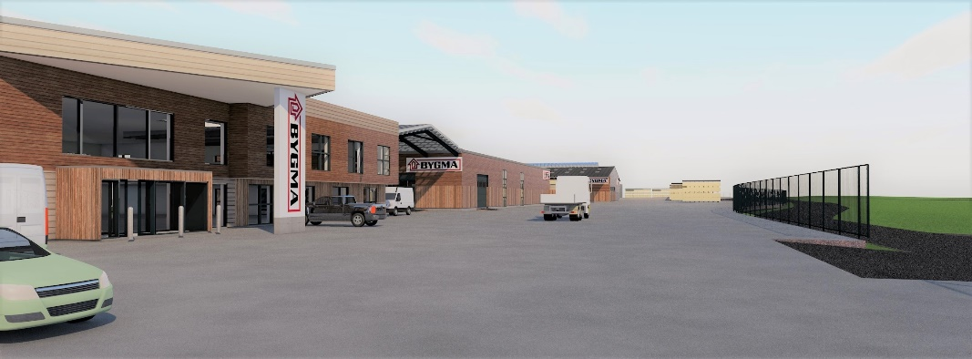

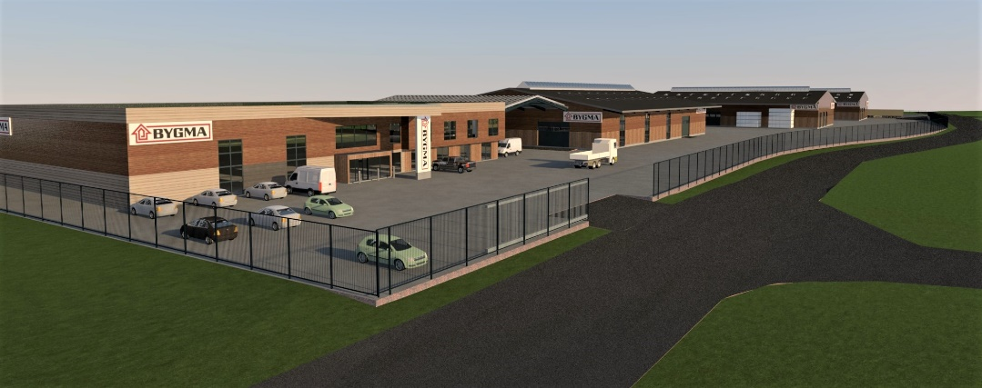

Billedtekst
”I Bygma lægger vi stor vægt på den lokale forankring” siger regionsdirektør i Bygma, Hans Andersen

Fakta om Bygma Gruppen A/S:
Bygma Gruppen A/S beskæftiger ca. 2.400 medarbejdere fordelt på ca. 100 forretningsenheder i hele Norden. Koncernen er den største danskejede leverandør til byggeriet med aktiviteter inden for salg og distribution af byggematerialer til både større og mindre byggerier. Bygma Gruppen A/S omsætter for
mere end 8 mia. kr.

